Bonjour à tous, voici les modalités d’arrivée sur le site

* Installation : de 7h30 à 8h30 pour les voitures sur Plateau, (parking à plateaux au bout de la rue où se trouve le parking), de 8h00 à 9h00 pour les autres.
* à votre arrivée : vous devez passer à l'accueil exposants (badge + inscription au défilé) Possibilité de réservation et tickets pour « la marmite Sarthoise » ; signature de la chartre de bonne conduite pour le défilé (obligation préfectorale)
* Un café croissant vous sera offert par la Mairie au Bar
*vous pourrez ensuite suivre le programme de la journée et admirer les autres voitures exposées.
* Si vous remarquez quelque chose d'étrange, avertissez tout de suite un responsable parking. La vigilance est de mise par les temps qui courent.
* vous pouvez vous restaurer sur place (au Menu la « marmite Sarthoise ») ou dans les restaurants de la commune mais il faut réserver très tôt.
*De nombreux stands attendent votre visite notamment celui d'Arnage dans la course et sa ligne de vêtements. Des stands de petites voitures des 24h du Mans, de documents, jouets anciens, affiches, livres, des combinaisons de pilotes et mécaniciens de l’écurie « COURAGE compétition », des peintures et aquarelles, des reproductions de photos noir et blanc et des gravures sur plaques, des BD sur les 24h dédicacées par les auteurs, un stand le Maine Libre, un stand de l'ACO, « La Vie Mancelle », de produits d’entretien de votre voiture et plusieurs réceptifs de clubs ou de vente de voitures de collection.
*Le club Porsche 72 aura un stand et vous accueillera pour vous donner tous les renseignements pour adhérer et participer aux nombreuses manifestations de l’année comme une journée sur le circuit Bugatti.

Notre site: www.arnagedanslacourse.com
Avant de repartir, à 17h, repassez au stand accueil, des petits cadeaux vous seront remis
Contact : pascal.cossa@sfr.fr tél :06.66.73.52.72

Plan de la ville d’Arnage

Arrivée par Le Mans
Arrivée par le circuit
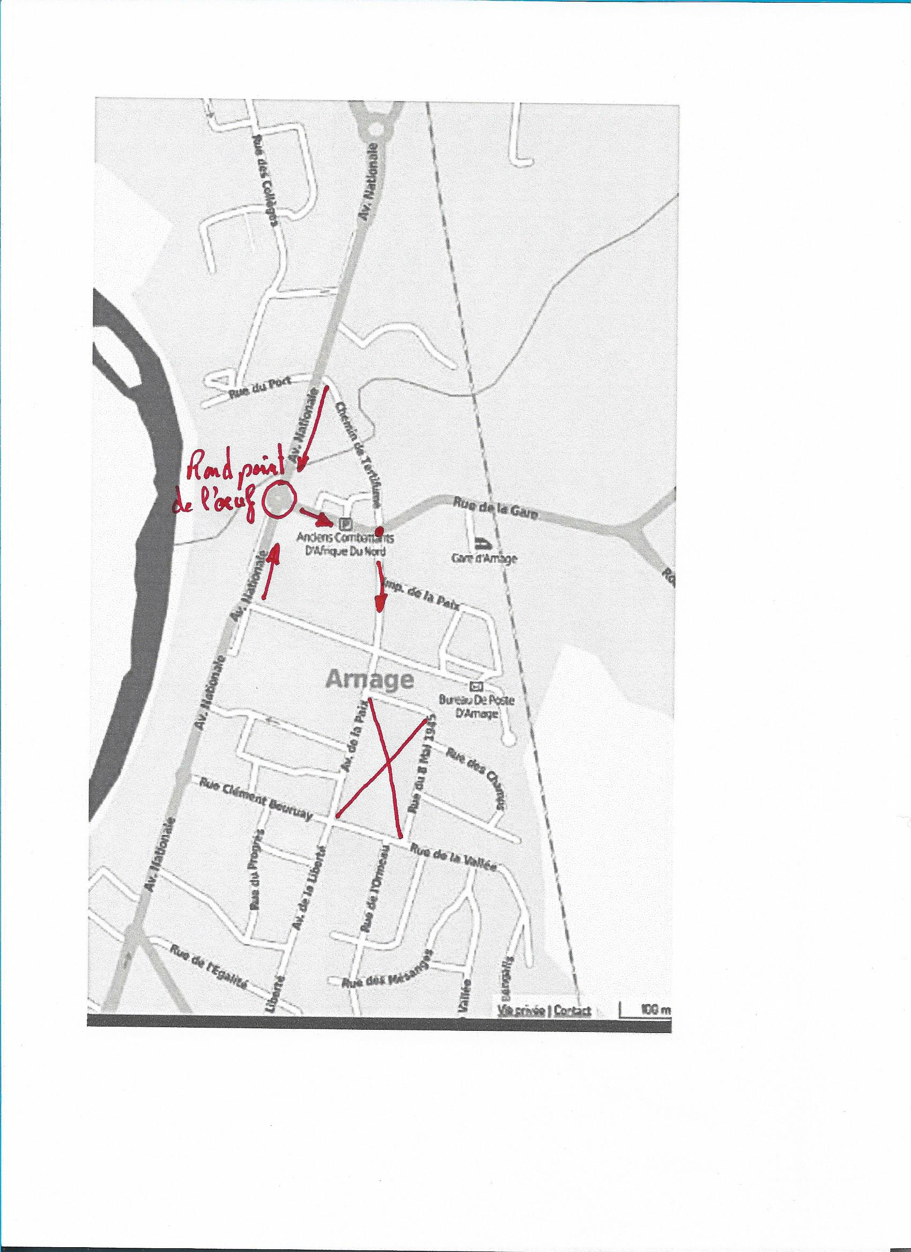

Arrivée par ANGERS

